Napoje w życiu człowieka pełnią rozmaite funkcje. Wiadome jest to chyba wszystkim, że woda to życie. Płyny, oprócz tego, że zaspokajają pragnienie, dostarczają wartości odżywczych, to na dodatek leczą i może przede wszystkim dobrze smakują. Są także obecne w obyczajach, kulturze czy obrzędach człowieka.
Warto zapoznać się z nazwami napojów w języku angielskim, a także poćwiczyć sporządzanie i zamawianie ulubionych.
A Ty? Masz swój ulubiony napój?
Połącz obrazki z nazwami napojów:
JUICE

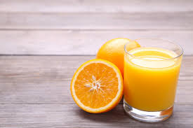 WATER

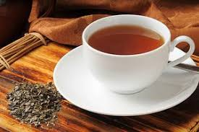 COFFEE

MILK

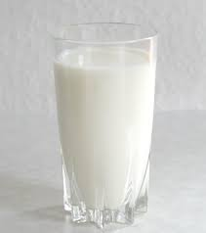 TEA

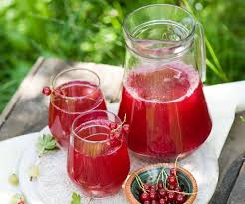 LIMONADE

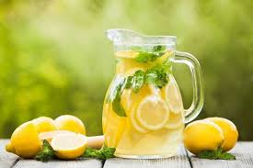 SHAKE

COMPOTE

Karta pracy pozwala rozwijać kompetencje kluczowe w zakresie porozumiewania się w języku ojczystym, porozumiewania się w języku obcym, umiejętności uczenia się.
Autor: Hubert K.

